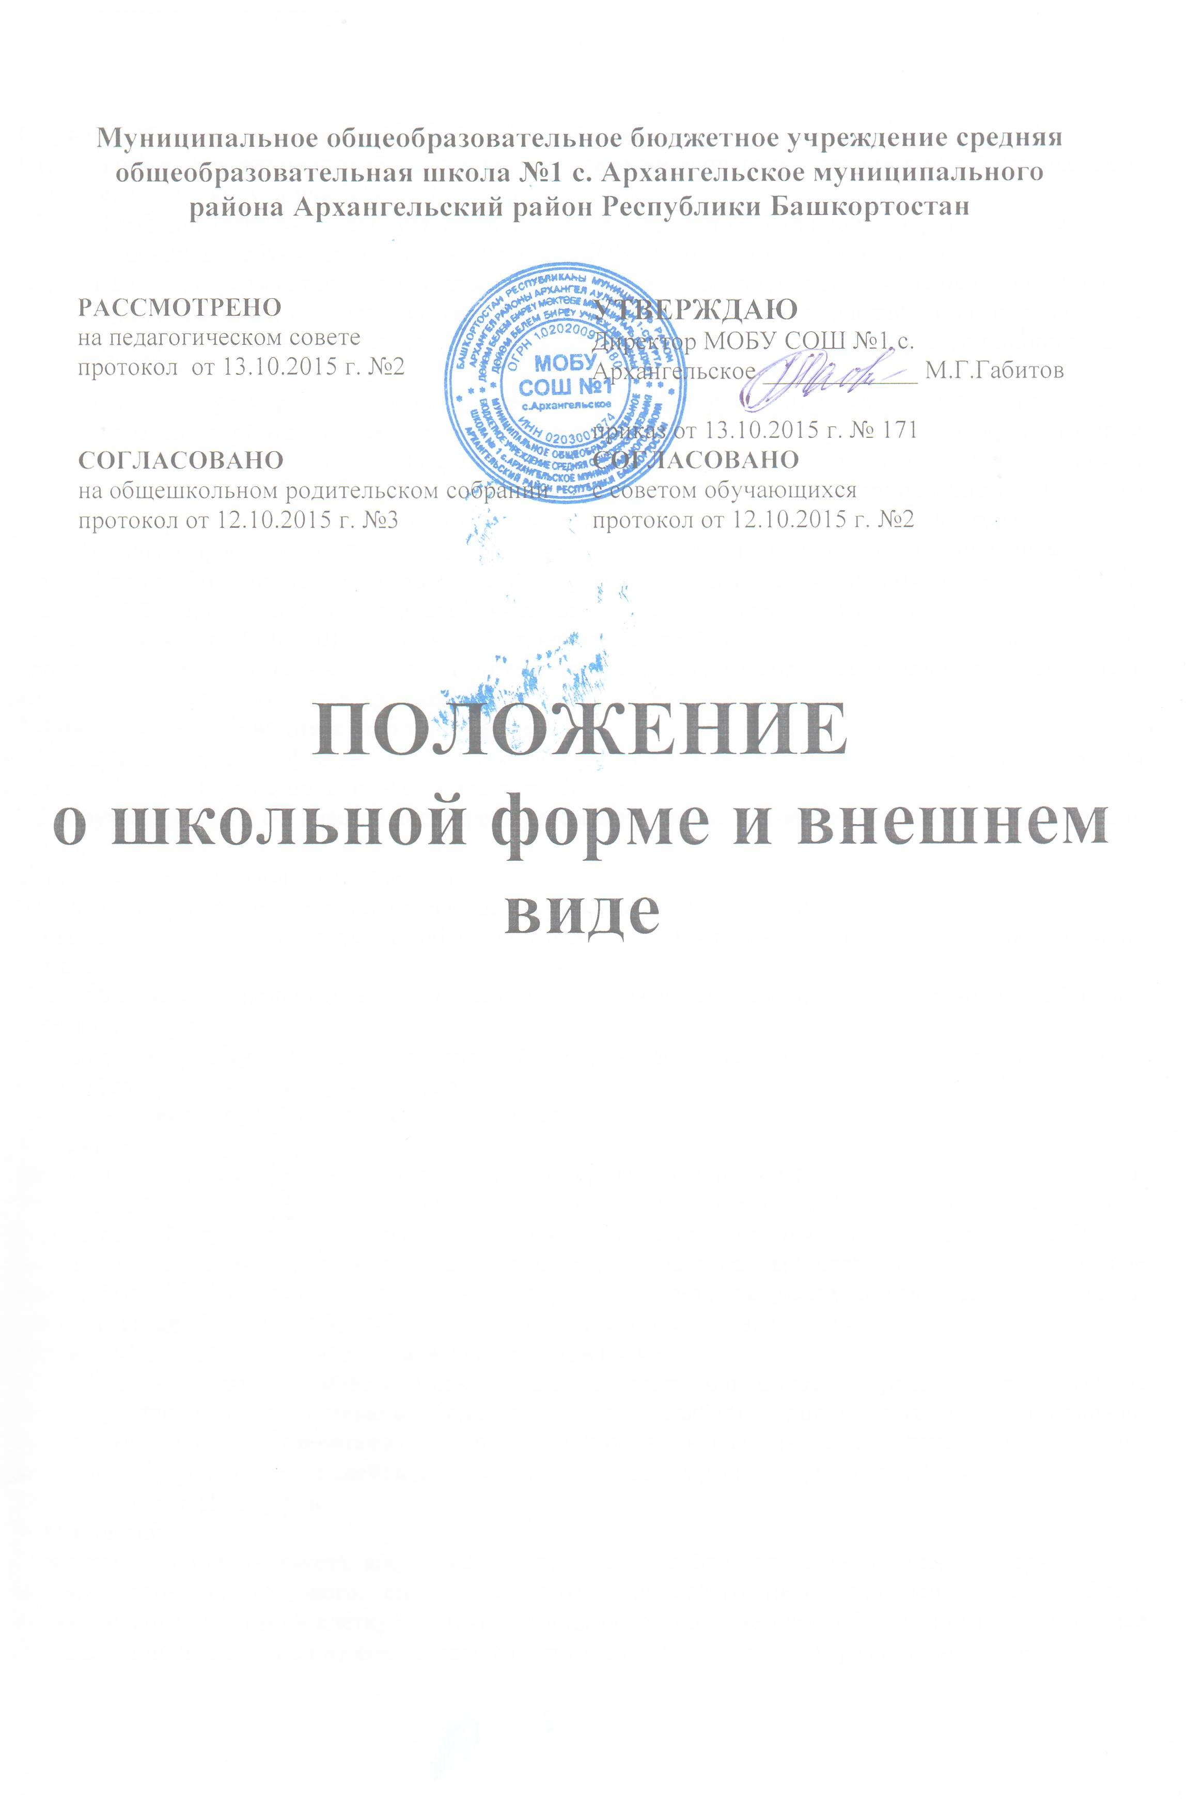
Раздел 1. Общие положения.
  - Данное Положение разработано с целью выработки единых требований к школьной одежде и внешнему виду обучающихся 1-11 классов.
  - Настоящим Положением устанавливаются определения школьной формы и порядок ее ношения для обучающихся 1-11-х классов МОБУ СОШ №1 с. Архангельское.
  - Школьная форма приучает к деловому стилю одежды, воспитывает чувство принадлежности к данной школе и гордости за нее, эстетический вкус, культуру одежды, смягчает видимые признаки социального расслоения среди детей и подростков, оказывает дисциплинирующее воздействие на обучающихся, является безопасной для здоровья.
  - Одежда обучающихся должна соответствовать санитарно - эпидемиологическим правилам и нормативам «Гигиенические требования к одежде для детей, подростков и взрослых, товарам детского ассортимента и материалам для изделий (изделиям), контактирующим с кожей человека. СанПиН 2.4.7./1.1.1286-03», утвержденным постановлением Главного государственного санитарного врача Российской Федерации от 17 апреля 2003 года №51.
1.5. Школьная форма приобретается родителями в соответствии с предложенным описанием.
1.6. Данное Положение разработано в соответствии с Федеральным законом от 29.12.2012 г. № 273-ФЗ «Об образовании в Российской Федерации и постановлением Правительства Республики Башкортостан от 13.06.2013г. №243. Установление требований к одежде обучающихся по программам начального, общего, основного и среднего общего образования письмом отнесено к компетенции образовательной организации.
2. Примерные требования к школьной форме.
2.1. Порядок ношения формы, установленный данным Положением, является обязательным для обучающихся 1-11 классов школы с 02 сентября 2013 года.
2.2. Обучающиеся 1-11-х классов носят форму и сменную обувь в течение всего времени нахождения в школе.
Стиль одежды – деловой, классический.
Школьная форма подразделяется на парадную, повседневную и спортивную.
2.3.Парадная форма используется обучающимися в дни проведения праздников и торжественных линеек.
Для мальчиков и юношей парадная одежда состоит из повседневной одежды, дополненной белой сорочкой.
Для девочек и девушек – из повседневной одежды, дополненной белой непрозрачной блузкой (длиной ниже талии) и (или) белым фартуком.
2.4. Повседневная форма обучающихся включает:
1-4 классы:
Девочки - пиджак (жакет), жилет, юбка или сарафан нейтральных цветов (серых, черных), или неярких оттенков бордового, синего, зелёного, коричневого (возможно использование ткани (трикотажного полотна) в клетку или полоску в классическом цветовом оформлении); блузки однотонные спокойных тонов; платье в различных вышеназванных цветовых решениях, которое может быть дополнено белым или чёрным фартуком, галстуком (рекомендуемая длина платьев и юбок: не выше 10см от верхней границы колена и не ниже середины голени).
Обувь: туфли с закрытым носком и фиксированной пяткой.
Мальчики - брюки классического покроя, пиджак (жакет) или жилет нейтральных цветов (серых, черных), или неярких оттенков синего, темно - зелёного, коричневого цвета (возможно использование ткани (трикотажа) в клетку или полоску в классическом цветовом оформлении); однотонная сорочка сочетающейся цветовой гаммы; аксессуары (галстук, поясной ремень).
Обувь: классические туфли.
5-11 классы:
Девушки - пиджак (жакет), жилет, юбка или сарафан нейтральных цветов (серых, черных), или неярких оттенков бордового, синего, зелёного, коричневого (возможно использование ткани (трикотажного полотна) в клетку или полоску в классическом цветовом оформлении); непрозрачная блузка (длиной ниже талии) сочетающейся цветовой гаммы; платье в различных вышеназванных цветовых решениях, которое может быть дополнено белым или чёрным фартуком, съёмным воротником, галстуком (рекомендуемая длина платьев и юбок: не выше 10см от верхней границы колена и не ниже середины голени).
Обувь: туфли на устойчивом каблуке 3-7см (не шпилька).
Юноши - брюки классического покроя, пиджак (жакет) или жилет нейтральных цветов (серых, черных), или неярких оттенков синего, темно-зелёного, коричневого цвета (возможно использование ткани (трикотажа) в клетку или полоску в классическом цветовом оформлении); однотонная сорочка сочетающейся цветовой гаммы; аксессуары (галстук, поясной ремень).
Обувь: классические туфли.
2.5.В холодное время года допускается ношение мальчиками и юношами джемперов, свитеров и пуловеров сочетающейся цветовой гаммы, девочкам и девушкам - брюк классического покроя сочетающейся цветовой гаммы.
2.6.Одежда обучающихся может иметь отличительные знаки образовательной организации (класса, параллели классов): эмблемы, нашивки, значки, галстуки.
2.7.Спортивная форма включает в себя: футболку, спортивные трусы (шорты) или спортивные брюки (костюм), спортивные тапочки, кеды или кроссовки со светлой подошвой, не оставляющих черные полосы.
Форма должна соответствовать погоде и месту проведения физкультурных занятий. Для участия в массовых спортивных мероприятиях рекомендуется приобретение головных уборов (кепи, бейсболки и пр.).
Спортивная форма предназначена только для уроков физической культуры и на время проведения спортивных праздников, соревнований.
3. Общие принципы создания внешнего вида.
3.1. Аккуратность и опрятность:
- одежда должна быть обязательно чистой и выглаженной;
- обувь должна быть чистой;
- внешний вид должен соответствовать общепринятым в обществе нормам делового стиля и исключать вызывающие детали (волосы, лицо и руки должны быть чистыми и ухоженными, используемые и дезодорирующие средства должны иметь легкий и нейтральный запах).
3.2. Сдержанность:
- одно из главных правил делового человека при выборе одежды, обуви, при использовании парфюмерных и косметических средств – сдержанность и умеренность;
- основной стандарт одежды для всех - деловой стиль.
3.3. Запрещается использовать для ношения в учебное время следующие варианты одежды и обуви:
- спортивная одежда (спортивный костюм или его детали);
- одежда для активного отдыха (шорты, толстовки, майки и футболки с символикой и т.п.);
- пляжная одежда;
- одежда бельевого стиля;
- блузки без рукавов;
- мини-юбки (длина юбки выше 10 см от колена);
- слишком короткие блузки, открывающие часть живота или спины;
- одежда из кожи (кожзаменителя), плащевой ткани;
- сильно облегающие (обтягивающие) фигуру брюки, платья, юбки;
- спортивная обувь;
- пляжная обувь (шлепанцы и тапочки);
- массивная обувь на высокой платформе;
- вечерние туфли (с бантами, перьями, крупными стразами, яркой вышивкой, из блестящих тканей и т.п.);
- туфли на чрезмерно высоком каблуке Допустимая высота каблука для девочек не более 5 см (5-9 кл.), не более 7 см (10-11 кл.).
- в одежде и обуви не должны присутствовать очень яркие цвета, блестящие нити и вызывающие экстравагантные детали.
3.4. Волосы
- длинные волосы у девочек должны быть заплетены, средней длины - прибраны заколками;
- мальчики и юноши должны своевременно стричься (стрижки классические);
Запрещаются экстравагантные стрижки и прически, окрашивание волос в яркие, неестественные оттенки.
3.5. Маникюр и макияж:
Рекомендован маникюр гигиенический, бесцветный.
Запрещен:
- декоративный маникюр;
- декоративный маникюр с дизайном в ярких тонах (рисунки, стразы);
- вечерние варианты макияжа с использованием ярких, насыщенных цветов;
Неяркий макияж и маникюр разрешен девушкам 10-11 класса.
3.6. Запрещено использовать в качестве деталей одежды массивные броши, кулоны, кольца, серьги.
3.7. Запрещено ношение пирсинга.
3.8. Размер сумок должен быть достаточным для размещения необходимого количества учебников, тетрадей, школьных принадлежностей и соответствовать форме одежды.
3.9. Запрещаются аксессуары с символикой асоциальных неформальных молодежных объединений.
4.Права и обязанности обучающихся.
4.1. Обучающийся имеет право выбирать школьную форму в соответствии с предложенными вариантами, и обязаны в течение учебного года постоянно носить школьную форму.
4.2. Обучающийся обязан носить повседневную школьную форму ежедневно.
4.3. Содержать форму в чистоте, относится к ней бережно, помнить, что внешний вид ученика – это лицо школы.
4.3. Спортивная форма в дни уроков физической культуры приносится обучающимися с собой.
4.4. В дни проведения торжественных линеек, праздников школьники надевают парадную форму.
4.5. Обучающийся имеет право самостоятельно подбирать рубашки, блузки, аксессуары, к школьному костюму в повседневной жизни.
4.6.Обучающиеся школы обязаны выполнять все пункты данного Положения.
5.Обязанности родителей.
5.1. Приобрести обучающимся школьную форму, согласно условиям данного Положения до начала учебного года, и делать это по мере необходимости, вплоть до окончания обучающимися школы.
5.2. Контролировать внешний вид обучающегося перед выходом в школу в строгом соответствии с требованиями Положения.
5.3. Выполнять все пункты данного Положения.

6. Меры административного воздействия.
6.1. Данный локальный акт является приложением к Уставу школы и подлежит обязательному исполнению обучающимися.
6.2.Несоблюдение обучающимися данного Положения является нарушением Устава школы и Правил поведения для обучающихся в школе.
6.3. О случае явки обучающихся без школьной формы и нарушением данного Положения родители должны быть поставлены в известность классным руководителем в течение учебного дня.
6.4. За нарушение данного Положения Устава школы обучающиеся могут быть подвергнуты дисциплинарной ответственности и общественному порицанию.

